Aan de leden van de Club van 100….
en andere vrienden van “De Middenhof”

VIJFDE NIEUWSBRIEF – 20 SEPTEMBER 2016

Beste vrienden,

Het is al weer lang geleden dat we jullie de vierde nieuwsbrief zonden. Daarom is goed jullie weer op de hoogte te brengen over de stand van zaken rondom “De Middenhof”.

Financieel.
We hebben 2015 een mooi financieel resultaat kunnen boeken. Nog wat beter dan in 2014. Boven de verplichte aflossing hebben we nog iets kunnen sparen. We hebben dat jaar ook weinig (onderhouds) kosten gehad. Het volledige financieel verslag kunnen jullie op onze website
www.behoudijsselhoeven.nl inzien!

Voorts zijn we heel blij dat we recent de hypothecaire lening bij het Nationaal Restauratiefonds hebben kunnen omzetten van 2,9 % naar 1,6 % voor een periode van 5 jaar! Dat gaat ons volgend jaar – ondanks de afkoop - een flinke besparing opleveren.

Theaterproductie “De Groene Rivier”.
Naar aanleiding van de aanleg van de hoogwatergeul tussen Veessen en Wapenveld werd een geweldig evenement uitgevoerd. We wezen jullie daar al op in de vorige nieuwsbrief. We hebben een behoorlijk aantal van jullie gezien bij de voorstellingen. Die waren volledig uitverkocht, en terecht!

Vriendendag 2016.
Op zaterdag 23 mei 2015 hebben we onze eerste vriendendag gehad. We waren van plan dit jaar opnieuw een vriendendag te organiseren in combinatie met de spectaculaire verplaatsing van de kapschuur. Maar dat lukte (nog) niet, zie verder.
Wel waren er ontmoetingen bij “De Groene Rivier” en daarnaast zijn jullie van harte welkom op “De Blanke Mate” op 1 oktober aanstaande. Dat is de boerderij van Jetse en Willemien Hartmans. Daar wordt weer de jaarlijkse “sapdag” gehouden. Er is een jammaker, een ciderproducent, er wordt fruit geperst, een imker is aanwezig, de hoogstambrigade van Rob le Rutte is present. En nog veel meer. Elk jaar is dit weer een feestje voor jong en oud. Zie bijlage. Welkom!

Jaarlijkse bijdrage 2016.
Ook dit jaar vragen we jullie weer de bijdrage zelf over te maken op onze bankrekening IBAN:
NL 63 ABNA 0500 2852 68. Wij zijn ANBI erkend en het bedrag is geheel aftrekbaar.

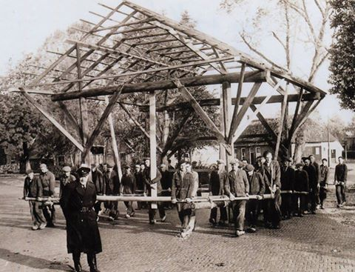
De verplaatsing van een schuur in Emmen in 1952…...

Spektakel…...
We zijn dit jaar bezig geweest met de financiering van het project “verplaatsing van de kapschuur”. We hebben wel vorderingen gemaakt bij het vinden van sponsoren. Zo willen de gemeente en provincie bijdragen en zijn er een aantal kleinere subsidienten gevonden. Maar de beoogde hoofdsponsor zegde af. Daarvoor in de plaats hebben we (nog) geen definitieve vervanger kunnen vinden. We hebben echter nog steeds vertrouwen dat we het plan kunnen uitvoeren. Jullie horen van ons.

Hartelijke groeten, Jetse Hartmans, Hans Veltkamp, Harry Rakhorst en Mirjam van der Maas

p/a J. (Hans) Veltkamp
Geldersedijk 4
8051 ER HATTEM
038 – 444 6 444 / 06 – 50 28 28 68
E-mail: solidus@planet.nl4
Iban: NL 63 ABNA 0500 2852 68

